ĐẠI HỌC TRÀ VINH
TRƯỜNG KỸ THUẬT VÀ CÔNG NGHỆ
KHOA CÔNG NGHỆ THÔNG TIN



ĐỒ ÁN MÔN HỌC
THIẾT KẾ WEB

THIẾT KẾ WEBSITE BÁN HOA TƯƠI “BLOOM STUDIO”

Người hướng dẫn:  Ths. Nguyễn Ngọc Đan Thanh | Sinh viên thực hiện:  Họ tên: Dương Thị Bích Ngọc  Mã số: 110125110  Mã lớp: DA25TTB

Vĩnh Long, tháng 6 năm 2026
ĐẠI HỌC TRÀ VINH
TRƯỜNG KỸ THUẬT VÀ CÔNG NGHỆ
KHOA CÔNG NGHỆ THÔNG TIN

ĐỒ ÁN MÔN HỌC
THIẾT KẾ WEB

THIẾT KẾ WEBSITE BÁN HOA TƯƠI “BLOOM STUDIO”

Người hướng dẫn:  Ths. Nguyễn Ngọc Đan Thanh | Sinh viên thực hiện:  Họ tên: Dương Thị Bích Ngọc  Mã số: 110125110  Mã lớp: DA25TTB

Vĩnh Long, tháng 6 năm 2026

Lời cảm ơn
Em xin gửi lời cảm ơn chân thành đến ThS. Nguyễn Ngọc Đan Thanh, giảng viên hướng dẫn bộ môn, người đã tận tình hướng dẫn, góp ý và hỗ trợ em trong suốt quá trình thực hiện đề tài “Thiết kế website bán Hoa tươi “Bloom Studio”. Những ý kiến đóng góp, sự chỉ bảo tận tâm và những kinh nghiệm quý báu của cô đã giúp em khắc phục những khó khăn, hoàn thiện đề tài một cách tốt nhất.
Em xin bày tỏ lòng biết ơn sâu sắc đến Ban Giám hiệu Trường Kỹ thuật và Công nghệ, cùng toàn thể quý thầy cô thuộc Khoa Công nghệ Thông tin - Đại học Trà Vinh đã tận tình giảng dạy, truyền đạt những kiến thức chuyên môn, kỹ năng và kinh nghiệm trong suốt quá trình học tập. Những kiến thức và sự hướng dẫn tận tâm của quý thầy cô chính là nền tảng quan trọng giúp em vận dụng vào quá trình nghiên cứu, thiết kế và hoàn thiện đề tài.
Bên cạnh đó, em cũng xin gửi lời cảm ơn đến tập thể các bạn lớp DA25TTB đã luôn nhiệt tình hỗ trợ, chia sẻ kiến thức, đóng góp ý kiến và động viên em trong quá trình học tập cũng như thực hiện đề tài.
Mặc dù đã cố gắng hoàn thành đề tài với tất cả sự nỗ lực của bản thân, nhưng do thời gian thực hiện có hạn và kiến thức, kinh nghiệm thực tế còn hạn chế nên báo cáo khó tránh khỏi những thiếu sót. Em rất mong nhận được những nhận xét, góp ý và chỉ bảo quý báu từ thầy cô để em có cơ hội bổ sung, hoàn thiện đề tài, nâng cao kiến thức, kỹ năng và tích lũy kinh nghiệm cho quá trình học tập, nghiên cứu cũng như công việc sau này.
Em xin chân thành cảm ơn!

Sinh viên thực hiện

Dương Thị Bích Ngọc
Mục lục
CHƯƠNG 1. Tổng quan nghiên cứu 1
1.1 Đặt vấn đề 1
1.2 Mục tiêu nghiên cứu 1
1.3 Phương pháp nghiên cứu 1
1.4 Đối tượng nghiên cứu 1
CHƯƠNG 2. Cơ sở lý thuyết 2
2.1 Tổng quan về website 2
2.1.1 Khái niệm website 2
2.1.2 Phân loại website 2
2.1.2.1 Website tĩnh (Static Website) 2
2.1.2.2 Website động (Dynamic Website) 3
2.2 Ngôn ngữ HTML 3
2.2.1 Khái niệm HTML 3
2.2.2 Cấu trúc và cú pháp HTML 3
2.2.3 Vai trò của HTML trong thiết kế website 4
2.3 Ngôn ngữ CSS 4
2.3.1 Khái niệm CSS 4
2.3.2 Cú pháp và các cách sử dụng CSS 4
2.3.3 Vai trò của CSS trong website 5
2.4 Ngôn ngữ JavaScript 5
2.4.1 Khái niệm JavaScript 5
2.4.2 Cách tích hợp JavaScript vào trang web 5
2.4.3 Vai trò của JavaScript trong đề tài 6
2.5 Bootstrap 6
2.5.1 Khái niệm Bootstrap 6
2.5.2 Vai trò của Bootstrap trong đề tài 7
CHƯƠNG 3. Phân tích thiết kế hệ thống 8
3.1 Mô tả vấn đề 8
3.2 Đặc tả yêu cầu hệ thống 8
3.2.1 Yêu cầu chức năng 8
3.2.2 Yêu cầu phi chức năng 8
3.2.2.1 Tiêu đề mục 2.2.2.1 8
3.2.2.2 Tiêu đề mục 2.2.2.2 8
3.3 Thiết kế dữ liệu 8
3.3.1 Cấu trúc lưu trữ 8
3.3.2 Đặc tả chi tiết 8
3.4 Thiết kế chức năng 9
3.5 Thiết kế giao diện 9
3.5.1 Sơ đồ website 9
3.5.2 Giao diện trang chủ 9
3.5.3 Giao diện trang … 9
CHƯƠNG 4. KẾT QUẢ thực nghiệm 10
4.1 Dữ liệu thử nghiệm 10
4.2 Kết quả thực nghiệm 10
4.2.1 Giao diện trang chủ 10
4.2.2 Giao diện trang … 10
CHƯƠNG 5. Kết luận và hướng phát triển 11
5.1 Kết luận 11
5.2 Hướng phát triển 11

Danh mục hình ảnh
Chèn danh mục hình ảnh bằng cách vào References > Insert Table of Figures > chọn nhãn Hình tại khung màu đỏ
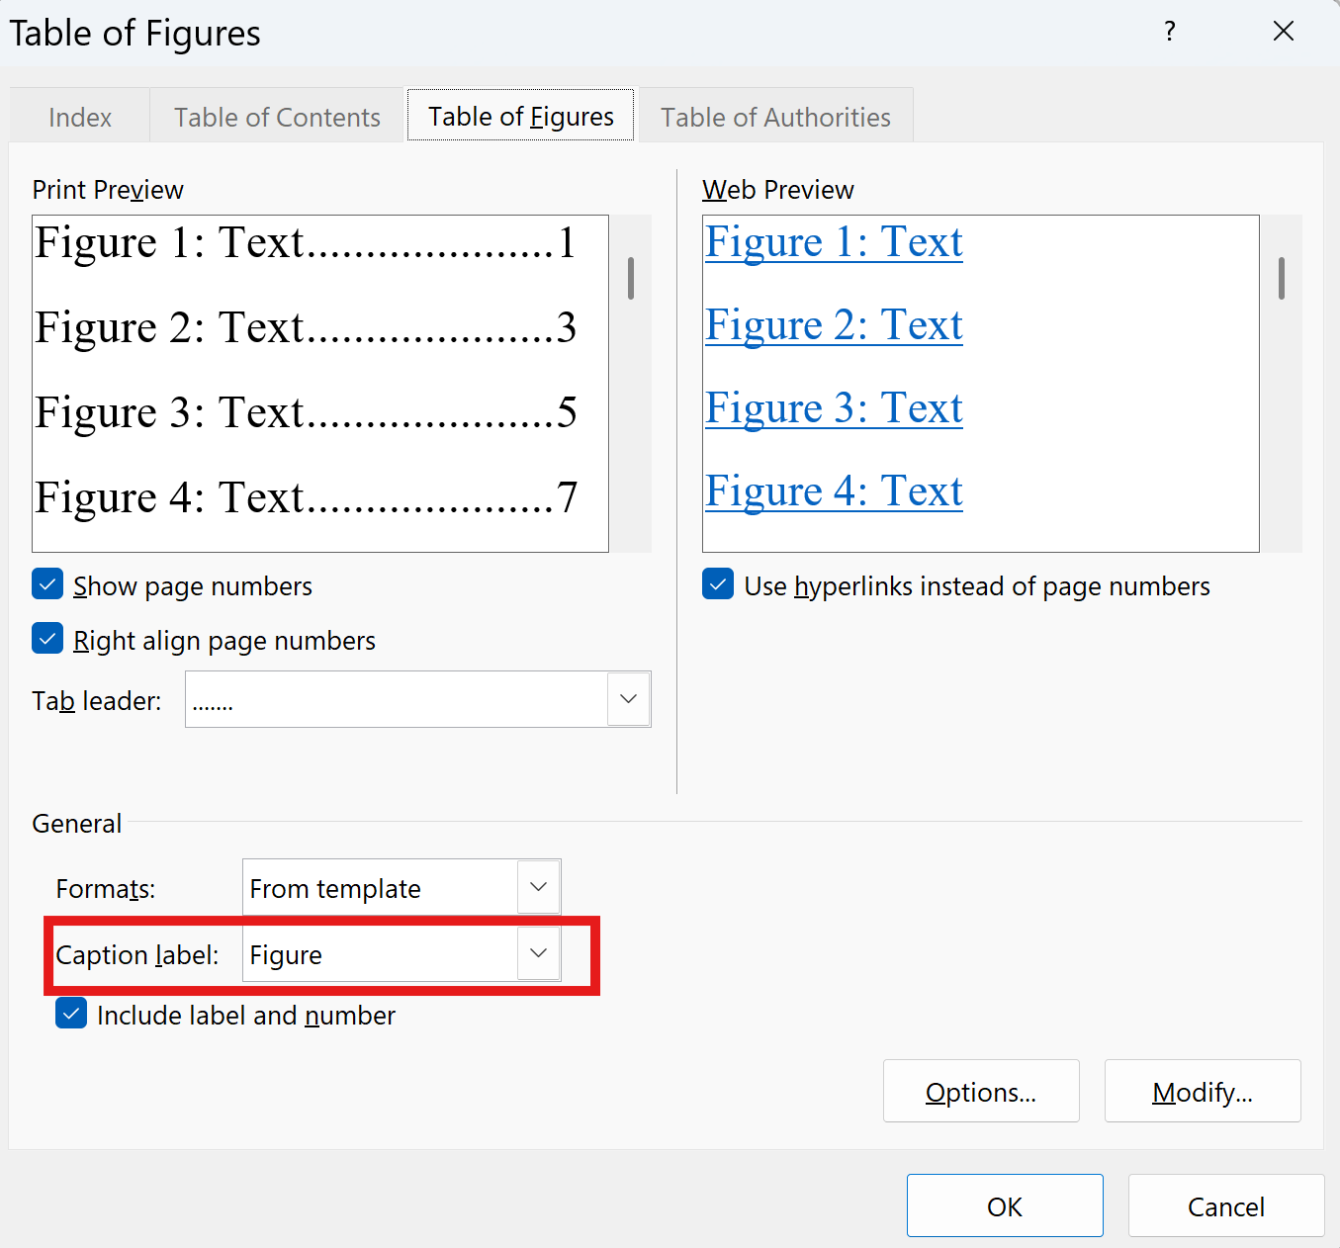

Danh mục bảng biểu
Chèn danh mục hình ảnh bằng cách vào References > Insert Table of Figures > chọn nhãn Bảng tại khung màu đỏ

Tổng quan nghiên cứu

Đặt vấn đề

Mục tiêu nghiên cứu

Phương pháp nghiên cứu

Đối tượng nghiên cứu

Cơ sở lý thuyết

Tổng quan về website

Khái niệm website
Website là tập hợp các trang web có liên kết với nhau và cùng thuộc một tên miền hoặc tên miền phụ. Toàn bộ dữ liệu của website được lưu trữ trên máy chủ (Web Server) và có thể được người dùng truy cập thông qua Internet bằng các trình duyệt web như Google Chrome, Microsoft Edge hoặc Firefox. Nội dung của một website có thể bao gồm văn bản, hình ảnh, âm thanh, video và nhiều loại dữ liệu đa phương tiện khác. Tùy theo mục đích sử dụng, website có thể được xây dựng dưới dạng các trang HTML tĩnh hoặc được phát triển bằng các hệ quản trị nội dung (CMS) hay các ngôn ngữ lập trình để tạo thành website động [1].

Phân loại website

Web tĩnh
Web tĩnh là loại web có nội dung được xây dựng bằng các tệp HTML kết hợp với CSS và JavaScript. Thông tin hiển thị trên website được lưu trực tiếp trong các tệp của trang web và không phụ thuộc vào cơ sở dữ liệu. Khi người dùng truy cập, máy chủ sẽ gửi ngay nội dung đã được tạo sẵn đến trình duyệt mà không cần xử lý dữ liệu phía máy chủ.
Web tĩnh có ưu điểm như tốc độ tải nhanh, dễ thiết kế, chi phí triển khai thấp và mức độ bảo mật cao do không sử dụng cơ sở dữ liệu hoặc ngôn ngữ xử lý phía máy chủ. Tuy nhiên, việc cập nhật nội dung phải thực hiện bằng cách chỉnh sửa trực tiếp mã nguồn nên không phù hợp với các hệ thống có dữ liệu thường xuyên thay đổi.
Trong đề tài này, website bán hoa tươi được xây dựng theo mô hình web tĩnh. Giao diện được phát triển bằng HTML, CSS và Bootstrap, trong khi JavaScript được sử dụng để xử lý chức năng tra cứu sản phẩm từ mảng đối tượng có sẵn. Toàn bộ dữ liệu được lưu trong mã nguồn, không sử dụng cơ sở dữ liệu hay ngôn ngữ lập trình phía máy chủ.

Web động
Web động là loại web có khả năng tạo và cập nhật nội dung theo thời gian thực dựa trên dữ liệu lưu trữ trong cơ sở dữ liệu hoặc theo yêu cầu của người dùng. Web động thường sử dụng các ngôn ngữ lập trình phía máy chủ như PHP, ASP.NET, Java hoặc Node.js kết hợp với hệ quản trị cơ sở dữ liệu như MySQL, SQL Server hoặc PostgreSQL.
So với web tĩnh, web động có khả năng quản lý dữ liệu lớn, hỗ trợ nhiều chức năng tương tác như đăng nhập, tìm kiếm, đặt hàng và quản trị nội dung. Tuy nhiên, loại web này có cấu trúc phức tạp hơn, yêu cầu máy chủ xử lý nhiều tác vụ hơn và chi phí phát triển cũng cao hơn.

Ngôn ngữ HTML

Khái niệm HTML
HTML (HyperText Markup Language) là ngôn ngữ đánh dấu được sử dụng để xây dựng cấu trúc của một trang web. HTML không phải là ngôn ngữ lập trình mà là tập hợp các thẻ (tags) giúp trình duyệt xác định cách hiển thị nội dung như tiêu đề, đoạn văn, bảng, hình ảnh, biểu mẫu và siêu liên kết. Mọi website đều sử dụng HTML làm nền tảng để tổ chức thông tin và kết hợp với CSS, JavaScript nhằm tạo nên một ứng dụng web hoàn chỉnh [2].

Cấu trúc và cú pháp HTML
Một tài liệu HTML bắt đầu bằng khai báo <!DOCTYPE html> nhằm xác định phiên bản HTML đang sử dụng. Sau đó là phần tử <html>, bên trong gồm hai thành phần chính: <head>: chứa thông tin mô tả trang web như tiêu đề, bảng mã ký tự, liên kết tệp CSS và JavaScript. <body>: chứa toàn bộ nội dung được hiển thị trên trình duyệt.
Một phần tử HTML thường có cú pháp:
<tagname> Nội dung </tagname>

Ví dụ của một cấu trúc của một trang HTML:
<!DOCTYPE html>
<html lang="vi">
<head>
<meta charset="UTF-8">
<title>Bloom Studio – Hoa tươi</title>
</head>
<body>
<h1>Tiêu đề trang</h1>
<p>Văn bản</p>
</body>
</html>

Ngoài các phần tử có thẻ mở và thẻ đóng, HTML còn có các phần tử rỗng như <br>, <img> hoặc <hr>.

Vai trò của HTML trong thiết kế website
HTML đóng vai trò tạo khung cho toàn bộ website. Trong đề tài này, HTML được sử dụng để xây dựng giao diện nhập mã sản phẩm, khu vực hiển thị kết quả tra cứu, bảng thông tin và các thành phần giao diện khác. HTML kết hợp với CSS để định dạng và JavaScript để xử lý chức năng tìm kiếm.

Ngôn ngữ CSS

Khái niệm CSS
CSS (Cascading Style Sheets) là ngôn ngữ định kiểu dùng để điều khiển cách trình bày của các phần tử HTML. CSS cho phép thay đổi màu sắc, kiểu chữ, khoảng cách, kích thước, bố cục và hiệu ứng hiển thị mà không cần thay đổi nội dung HTML [3].

Cú pháp và các cách sử dụng CSS
Một quy tắc CSS gồm ba thành phần: Bộ chọn (Selector), thuộc tính (Property), giá trị (Value)

Ví dụ:
h1 {
color: yellow;
text-align: center;
}
CSS có ba cách sử dụng:
- Inline CSS: Khai báo trực tiếp trong thuộc tính style.
- Internal CSS: Viết trong thẻ <style> của trang HTML.
- External CSS: Viết trong tệp .css riêng và liên kết bằng thẻ <link>.
Trong thực tế, External CSS được sử dụng nhiều nhất vì giúp quản lý mã nguồn dễ dàng và thuận tiện cho việc bảo trì.

Vai trò của CSS trong website
Trong website bán hoa tươi, CSS được sử dụng để thiết kế giao diện trực quan, tạo bố cục hài hòa, định dạng màu sắc, phông chữ và khoảng cách giữa các thành phần nhằm mang lại trải nghiệm thân thiện cho người dùng. Bên cạnh đó, CSS còn hỗ trợ xây dựng giao diện đáp ứng (Responsive Web Design), giúp website hiển thị tốt trên nhiều thiết bị như máy tính, máy tính bảng và điện thoại thông minh.

Ngôn ngữ JavaScript

Khái niệm JavaScript
JavaScript là ngôn ngữ lập trình được sử dụng để bổ sung khả năng tương tác cho website. Khi kết hợp với HTML và CSS, JavaScript có thể xử lý các sự kiện, kiểm tra dữ liệu nhập, cập nhật nội dung trang web mà không cần tải lại toàn bộ trang [4].

Cách tích hợp JavaScript vào trang web
JavaScript có thể được thêm vào website theo ba cách:
- Inline JavaScript
- Internal JavaScript
- External JavaScript
Trong đề tài này, JavaScript được đặt trong tệp script.js để tách biệt phần xử lý chức năng với giao diện HTML, giúp chương trình dễ quản lý và mở rộng.
Ví dụ liên kết:
<script src="script.js"></script>

Vai trò của JavaScript trong đề tài
JavaScript được sử dụng để:
- Lưu danh sách sản phẩm bằng mảng đối tượng.
- Nhận dữ liệu người dùng nhập.
- Tìm kiếm sản phẩm theo mã.
- Hiển thị thông tin sản phẩm nếu tìm thấy.
- Thông báo khi không tồn tại sản phẩm cần tìm.
Nhờ JavaScript, website hoạt động nhanh mà không cần kết nối cơ sở dữ liệu

Bootstrap

Khái niệm Bootstrap
Bootstrap là một framework mã nguồn mở, miễn phí, dùng để xây dựng giao diện web nhanh, đẹp và tương thích trên mọi thiết bị (responsive). Nó cung cấp các thành phần UI (nút, form, bảng, menu…), hệ thống lưới (grid system) và các tiện ích JavaScript đã được chuẩn hóa, giúp developer tiết kiệm thời gian thay vì code CSS/JS từ đầHệ thống Grid và Responsive [5].
Bootstrap sử dụng hệ thống lưới gồm 12 cột giúp bố trí giao diện linh hoạt trên nhiều kích thước màn hình.
Ví dụ:
<div class="container">
<div class="row">
<div class="col-md-6"> Nội dung </div>
</div>
</div>
Framework còn hỗ trợ Responsive Design, giúp website tự điều chỉnh bố cục khi hiển thị trên máy tính, máy tính bảng và điện thoại.

Vai trò của Bootstrap trong đề tài
Trong website tra cứu thông tin sản phẩm, Bootstrap được sử dụng để:
- Thiết kế giao diện đẹp và đồng nhất.
- Xây dựng biểu mẫu nhập dữ liệu.
- Hiển thị bảng thông tin sản phẩm.
- Tạo các nút chức năng.
- Hỗ trợ giao diện tương thích trên nhiều thiết bị.
Việc sử dụng Bootstrap giúp giảm lượng mã CSS cần viết, đồng thời nâng cao trải nghiệm người dùng.

Phân tích thiết kế hệ thống

Mô tả vấn đề

Đặc tả yêu cầu hệ thống

Yêu cầu chức năng

Yêu cầu phi chức năng

Tiêu đề mục 2.2.2.1

Tiêu đề mục 2.2.2.2

Thiết kế dữ liệu

Cấu trúc lưu trữ

Đặc tả chi tiết

Bảng 3.1 Nhập vào tiêu đề bảng
STT | Tên cột 1 | Tên cột 2 | Tên cột 3

Thiết kế chức năng

Thiết kế giao diện

Sơ đồ website
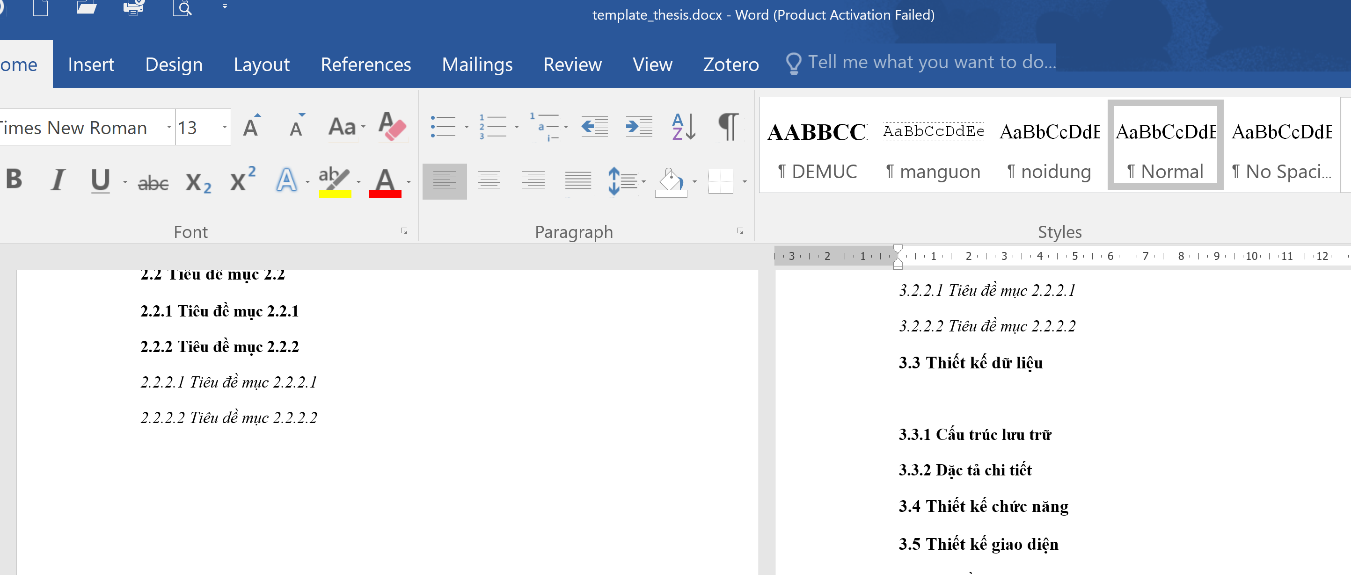
Hình 3.1 Nhập tiêu đề cho hình minh họa

Giao diện trang chủ

Giao diện trang …

KẾT QUẢ thực nghiệm

Dữ liệu thử nghiệm

Kết quả thực nghiệm

Giao diện trang chủ
Chụp hình và mô tả

Giao diện trang …
Chụp hình và mô tả
….

Kết luận và hướng phát triển

Kết luận

Hướng phát triển

Danh mục tài liệu tham khảo
Vào Zotero > chọn lệnh tại khung màu đỏ:
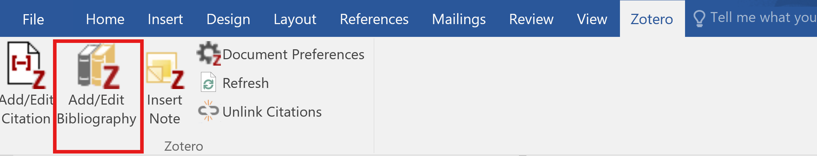
Hệ thống sẽ tự động xuất ra những tài liệu đã trích dẫn ở chương cơ sở lý thuyết
[1] Nguyễn Văn Quy, "Website là gì? Tổng quan về một dự án web," Khoa Công nghệ thông tin - Trường Cao đẳng Kinh tế TP. Hồ Chí Minh (CTIM). Trang web: https://it.ctim.edu.vn/d57-website-la-gi-tong-quan-ve-mot-du-an-web.html, ngày truy cập: 9/72026
[2] W3Schools, HTML Introduction, trang web: https://www.w3schools.com/html/html_intro.asp, ngày truy cập: 7/72026
[3] W3Schools, CSS Tutorial, trang web: https://www.w3schools.com/css/, ngày truy cập: 7/72026
[4] W3Schools, JavaScript Tutorial, trang web: https://www.w3schools.com/js/, ngày truy cập: 7/72026
[5] FPT Aptech, Bootstrap là gì và cách sử dụng các phiên bản của Bootstrap chi tiết mới nhất, trang web: https://aptech.fpt.edu.vn/bootstrap.html, ngày truy cập: 7/72026

